**README TUGAS REKAYASA DATA**

Berikut ini beberapa hal yang perlu diperhatikan penilai dalam mengakses code program yang saya bangun:

1. Code pemrograman saya jalankan di Google Colaboratory. File python dan dataset saya simpan di link google drive berikut:

<https://drive.google.com/drive/folders/1vADbUNOhbK7sq8-nkY3yMhN4P6l4KneS?usp=sharing>

1. Dalam menjalankan program, saya sarankan menggunakan google colaboratory. Atau langsung akses file DMForUnited.ipynb yang terdapat pada link drive di atas
2. 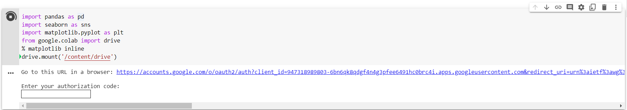Ketika menjalankan *notebook* di Google Colaboratory, pada sel pertama akan muncul tampilan sebagai berikut:

Ikuti langkah-langkah berikut agar bisa mengakses dataset:

* Klik link yang muncul pada sel 1

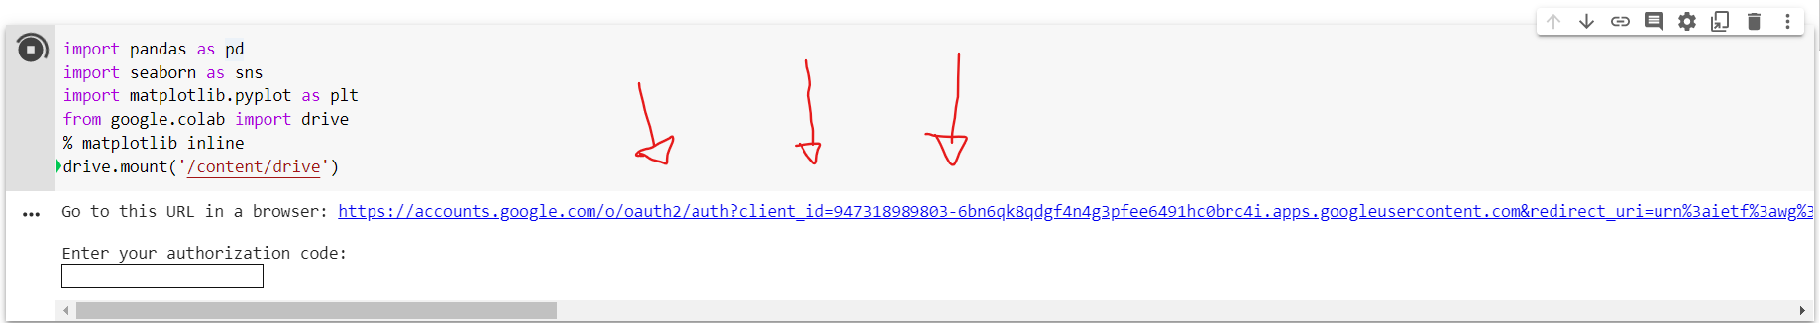

* Pilih akun google yang sesuai dengan preferensi anda
* Salin kode yang tertera

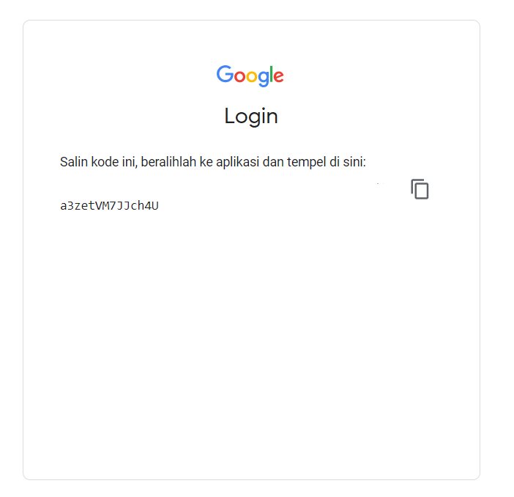

* Lalu tempel kode tersebut di kotak pengisian kode:

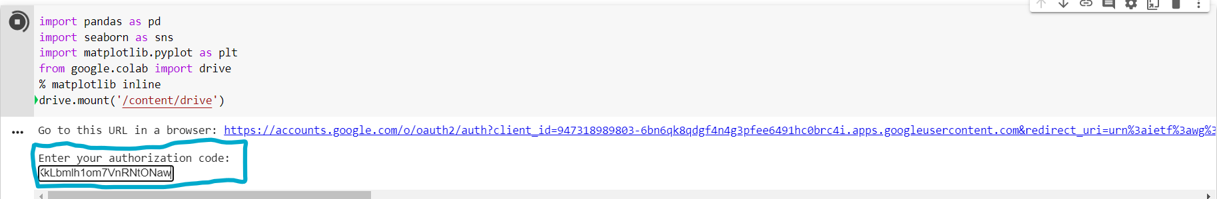

* Tekan enter
* Notebook sudah bisa dijalankan